*Вайсберг ЕА, ПИ21-1*

**Описание работы программы для транскрибирования аудио с помощью whisper и streamlit**

Для транскрибирования аудио будем использовать предобученную модель whisper, для создания приложения используем streamlit.

Для запуска приложения необходимо написать в терминале **streamlit run streamlit_whisper.py**

Подключим необходимые библиотеки

*import* whisper

*import* librosa

*import* numpy *as* np

*import* io

*from* st_audiorec *import* st_audiorec

*from* bokeh.models.widgets *import* Button

*from* bokeh.models *import* CustomJS

*# import base64*

*# from streamlit.components.v1 import html*

*import* matplotlib.pyplot *as* plt

*from* PIL *import* Image

Установим название нашему приложению

st.title("Транскриптор аудио")

Я решила добавить милую гифку с мяукающим котенком, сделаем это с помощью

st.markdown("![Alt Text](https://media4.giphy.com/media/oGP14S1XBi4yk/200w.webp?cid=ecf05e474f01jb4mtj084vbrxms9z82oh00y0qwxpq88s5jd&ep=v1_gifs_related&rid=200w.webp&ct=g)")

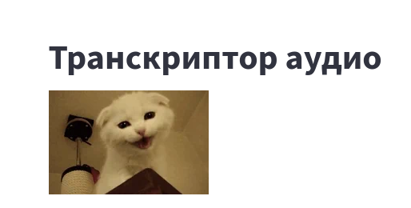

Загрузим модель и сообщим пользователю, что модель загружена

model = whisper.load_model("base")

st.success("Модель Whisper загружена")

Добавим кнопку загрузки аудио в нескольких форматах

*# upload audio file with streamlit*

audio_file = st.file_uploader("Загрузить файл", type=["wav", "mp3", "m4a"])

Добавим кнопку для записи аудио пользователем

*# online record*

wav_audio_data = st_audiorec()

Также добавим поле для ввода текста и кнопку, чтобы машина прочитала этот текст. Установим событие на кнопку. Текст произносится на русском. При желании можно сменить язык произношения, поменяв u.lang = 'ru'.

text = st.text_input("Введите текст")

tts_button = Button(label="Произнести", width=100)

tts_button.js_on_event("button_click", CustomJS(code=*f*"""

var u = new SpeechSynthesisUtterance();

u.text = "{text}";

u.lang = 'ru';

speechSynthesis.speak(u);

"""))

st.bokeh_chart(tts_button)

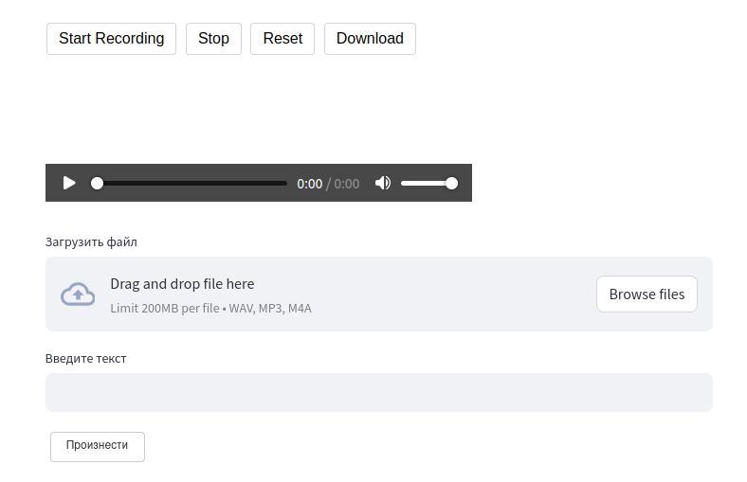

Создадим функцию для графиков, в которую мы будем передавать аудио и sample rate.

*def* display_plots(audio, sr):

st.subheader("Waveform")

plt.figure(figsize=(10, 3))

librosa.display.waveshow(audio, sr=sr)

plt.xlabel("Time (s)")

plt.ylabel("Amplitude")

plt.title("WavePlot")

*# Save it to a temporary buffer.*

buf = io.BytesIO()

plt.savefig(buf, format="png")

*# Use PIL to create an image from the new buffer*

image = Image.open(buf)

*# Display the image in Streamlit*

st.image(image, width=800)

st.subheader("Spectrogram")

*# Use librosa to calculate the spectrogram*

S = librosa.amplitude_to_db(np.abs(librosa.stft(audio)), ref=np.max)

plt.figure(figsize=(10, 4))

librosa.display.specshow(S, sr=sr, x_axis='time', y_axis='log')

plt.colorbar(format='%+2.0f dB')

plt.title('Spectrogram')

*# Save it to a temporary buffer again*

buf = io.BytesIO()

plt.savefig(buf, format="png")

*# Create an image again*

image = Image.open(buf)

*# Display the image*

st.image(image, width=800)

*# Cleaning up figures to prevent reuse*

plt.close('all')

Наконец добавим кнопку для транскрибирования аудио. В ней, если аудио есть, или в записи пользователя или в загруженных файлах, происходит обработка аудио и ее пропуск через модель. Если аудио нет, то пользователю выводится сообщение о необходимости загрузки файла.

Чтение и преобразование аудио к нужному формату

*# Read the audio file as bytes*

audio_bytes = audio_file.read()

*# Use librosa to load the audio file from the byte content*

audio, sr = librosa.load(io.BytesIO(audio_bytes), sr=None)

*# If model requires single channel (mono) and audio is stereo, take only one channel*

*if* len(audio.shape) > 1 and audio.shape[0] == 2:

audio = librosa.to_mono(audio)

*# Convert the audio to the required format*

*if* sr != 16000:

audio = librosa.resample(audio, orig_sr=sr, target_sr=16000)

audio_numpy = np.array(audio).astype(np.float32)

Пропускам через модель

transcription = model.transcribe(audio_numpy)

Сообщаем пользователю язык и транскрипцию

detected_language = transcription.get('language', 'N/A')

st.sidebar.success(*f*"Язык аудио был определен как: {detected_language}")

st.sidebar.markdown(transcription["text"])

Затем передаем данные в функцию графика. У нас два условия, т. к. у нас есть несколько вариантов загрузки данных: пользователь сказал что-то в микрофон или пользователь загрузил аудио на сайт. С каждым случаем мы работает отдельно, т. к. данные считанные с этих кнопок имеют разные названия и разные типы выходов.

Код транскрибирования целиком

*if* st.sidebar.button("Траскрибировать аудио"):

*if* audio_file is not None:

*# Read the audio file as bytes*

audio_bytes = audio_file.read()

*# Use librosa to load the audio file from the byte content*

audio, sr = librosa.load(io.BytesIO(audio_bytes), sr=None)

*# If model requires single channel (mono) and audio is stereo, take only one channel*

*if* len(audio.shape) > 1 and audio.shape[0] == 2:

audio = librosa.to_mono(audio)

*# Convert the audio to the required format*

*if* sr != 16000:

audio = librosa.resample(audio, orig_sr=sr, target_sr=16000)

audio_numpy = np.array(audio).astype(np.float32)

st.sidebar.success("Транскрибирование аудио...")

transcription = model.transcribe(audio_numpy)

detected_language = transcription.get('language', 'N/A')

st.sidebar.success(*f*"Язык аудио был определен как: {detected_language}")

st.sidebar.markdown(transcription["text"])

display_plots(audio, sr)

*if* wav_audio_data is not None:

*# Use librosa to load the audio file from the byte content*

audio, sr = librosa.load(io.BytesIO(wav_audio_data), sr=None)

*# If model requires single channel (mono) and audio is stereo, take only one channel*

*if* len(audio.shape) > 1 and audio.shape[0] == 2:

audio = librosa.to_mono(audio)

*# Convert the audio to the required format*

*if* sr != 16000:

audio = librosa.resample(audio, orig_sr=sr, target_sr=16000)

audio_numpy = np.array(audio).astype(np.float32)

st.sidebar.success("Транскрибирование аудио...")

transcription = model.transcribe(audio_numpy)

detected_language = transcription.get('language', 'N/A')

st.sidebar.success(*f*"Язык аудио был определен как: {detected_language}")

st.sidebar.markdown(transcription["text"])

display_plots(audio, sr)

*else*:

st.sidebar.error("Пожалуйста, загрузите аудио файл")

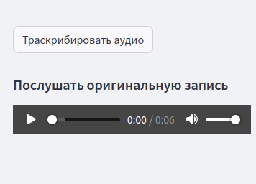

Ну и, конечно, добавим пользователю возможность прослушать свою аудиозапись после загрузки

*if* audio_file is not None:

st.sidebar.header("Послушать оригинальную запись")

st.sidebar.audio(audio_file)

*if* wav_audio_data is not None:

st.sidebar.header("Послушать оригинальную запись")

st.sidebar.audio(wav_audio_data)

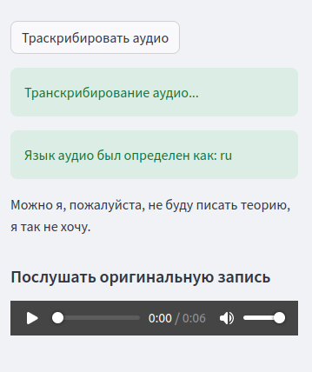

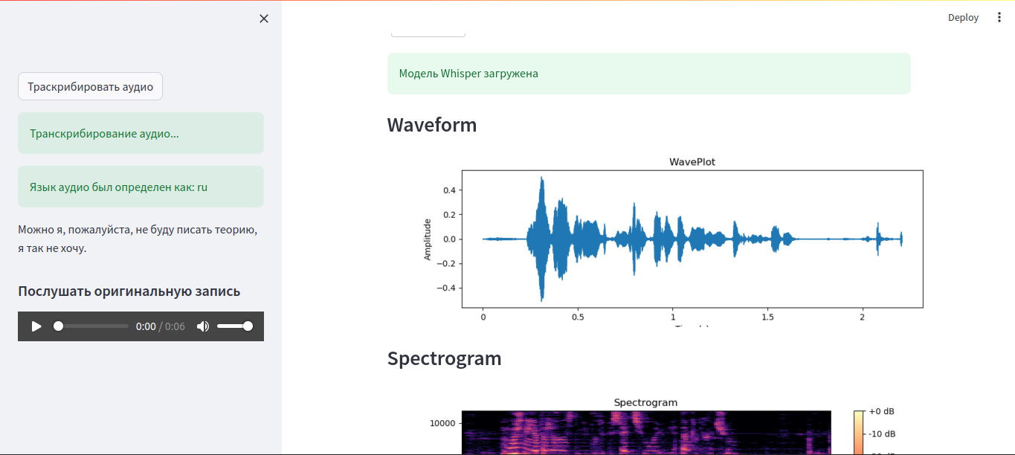

Ура, конец!